- Предложить и проверить гипотезы, почему данные об установках со второго
источника (Source 2) могут расходиться с внутренней атрибуцией

1 этапом я объединил источники installs_main.csv и installs_s2.csv.
Вывидим краткую статистику
Installs - installs_s2 (админка)
installs_main - installs_main.csv (внутренний источник)
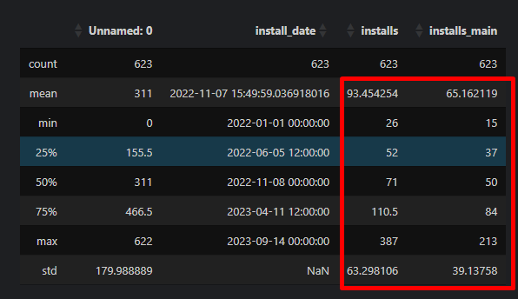

Из выше указанного скрина видно ,что такие статистики как средняя, медиана,стандартное отклонения и т.д. расходятся. Так же можно отметить, что данные в таблице находятся в диапозоне 2022-01-01 по 2023-09-14.
Далее можно посмотреть группировку по годам.
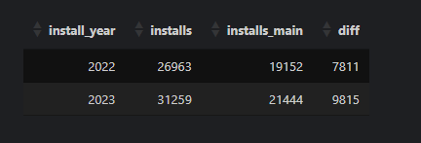
Отмечу, что разность в 2023 превышает на 2004, при том что 2023 только до сентября. Следовательно можно предположить, что выбросы будут в 2023 году.
Далее построим график.
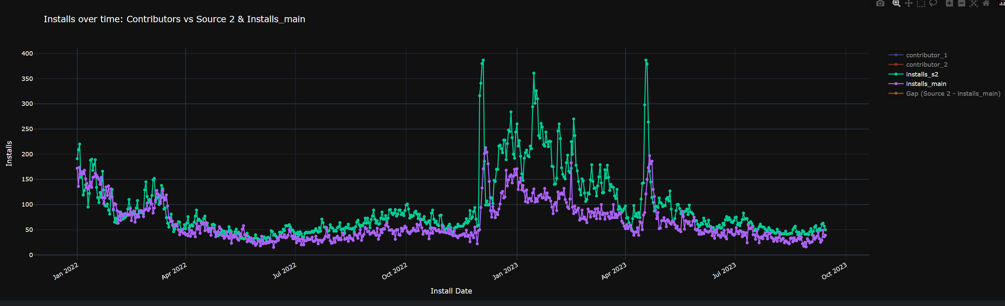

Как и предполагалось существенные выбросы есть в промежутке с дек 2022 по май 2023.
Можно отдельно еще посмотреть сontributor_1 и сontributor_2 по Source 2.
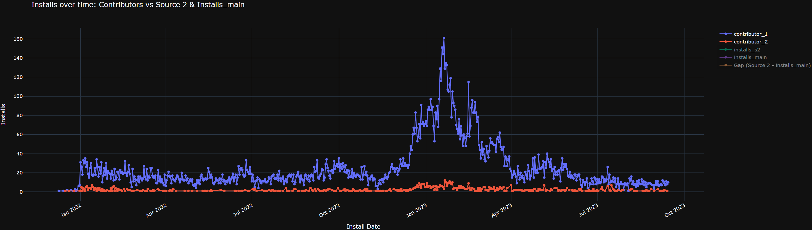

Из графика видно, что Source 2 практически отсутствует в сontributor_2, что нельзя сказать о сontributor_1, так же следует отметить о выбросах в районе декабрь 2022 по апрель 2023. Можно предположить, что как раз таки installs_s2 учитывает сontributor_1.
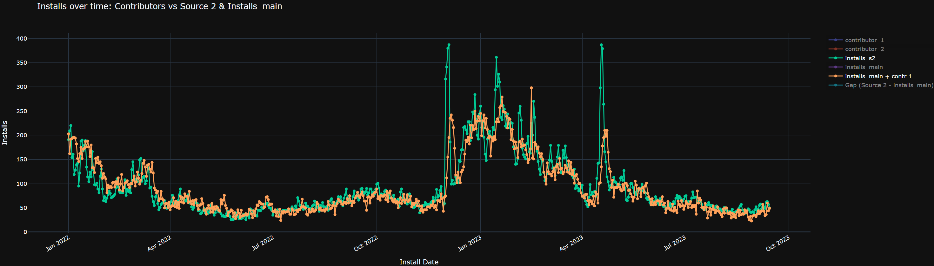

Из графика видно ,что после прибавления сontributor_1 к установкам из main линия больше приблизилась к installs_s2. Однако расхождения еще есть. Попробуем сделать еще раз группировку по году.
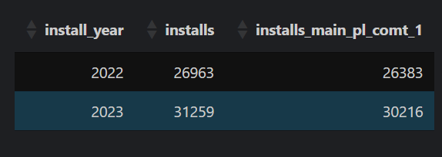

Из данной таблички видно, что разница значительно сократилась.
В источнике так же есть данные contributor_1_touch_time и contributor_2_touch_time. Я так понимаю это дата совершения события в contributor_1 и contributor_2 соответсвенно.
Проверим какая разница между датами contributor_1_touch_time , contributor_2_touch_time и install_time из основного источника (main).

Я взял отфильтровал по полю contributor_1=Source 2, потом сделал группировку дату и количество по полю contributor_1.

